Voorwoord

Inhoudstafel
Voorwoord 1
Inleiding 4
1 KNX 5
1.1 KNX Association 5
1.2 Bus communicatie 5
1.2.1 Communicatie media 5
1.2.2 KNX-TP 6
1.2.3 Bus topologie 7
2 Embedded Linux 8
3 Praktische realisatie 9
3.1 Keuze ontwikkelomgeving 9
3.1.2 Embedded Linux platform 9

Beoogde inhoud:

1 Knx

2 Embedded linux

3 Praktische realisatie
3.1 Keuze ontwikkelomgevingen
3.1.1 Linux-platform
3.1.2 Knx tp communicatie module

3.2 Software
3.2.1 C++ sim-knx communicatue
3.2.2 Sim-knx api
3.2.3 Configuration website
3.2.4 Inter-process communication
3.2.5 Software testing

3.3 Integratie van toepassingen
3.3.1 Webinterface
3.3.2 Apple homebridge
3.3.3 ...

Inleiding

In dit werkstuk gaan we onderzoeken wat de mogelijkheden zijn van Internet Of Things in de gebouwenautomatisatie.
De integratie van Iot in combinatie met domotica kan heel wat voordelen bieden, denk maar aan het sturen van elektrische apparaten afhankelijk van over/onder productie van elektriciteit. Of het automatisch bedienen van uw huis via een gsm of zelfs via voice control of Siri. Het zou zelfs mogelijk moeten zijn om te detecteren of mensen thuis zijn, en op basis van deze informatie het huis anders te bedienen.
Voor dit onderzoek zal er ook een praktische realisatie gemaakt worden die meerdere van dit soort toepassingen mogelijk moet maken op hetzelfde platform. Het hele platform zal gebaseerd zijn op een embedded Linux systeem dat communiceert met de knx domotica bus.

1 KNX

1.1 KNX Association

KNX is de naam van gestandaardiseerd protocol voor een bussysteem die beschrijft hoe sensoren en actoren met elkaar communiceren. Dit protocol is de standaard in de gebouwenautomatisering. De oprichter en eigenaar van de KNX technologie is de KNX Association.

Knx is opvolger en verbetering van 3 vorige standaards, namelijk EHS, BatiBUS en EIB.

1.2 Bus communicatie

1.2.1 Communicatie media

Het KNX protocol is grotendeels gebaseerd op dat van EIB, maar is uitgebreid met een physical layer waardoor het mogelijk is om op meerdere communicatie media te werken.
De mogelijke media zijn:
– Twisted pair
– Powerline
– KNX-RF
– Infrarood
– Ethernet (KNXnet/IP).

Het belangrijkste en meest gebruikte medium is twisted pair, en dit zal dan ook gebruikt worden voor onze communicatie, en zal hieronder in detail uitgelegd worden.
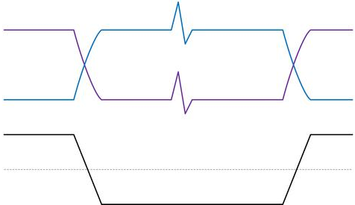Figuur 1: Differentieel signaal met storing (Clark Kinnaird, 2012)

1.2.2 KNX-TP

KNX-TP maakt gebruik van een half-duplex twisted pair differentiële bus. Dat wil zeggen dat de data op de bus altijd bekeken wordt als het verschil tussen de 2 draden, en de 2 draden zijn rond elkaar gewikkeld. De toepassing van deze 2 principes voorkomt een grote hoeveelheid externe storing doordat de storing op de 2 draden evenveel inwerkt, maar dit wordt dan teniet gedaan doordat het een differentieel signaal is, en het verschil van de draden gebruikt wordt. Dit is te zien in figuur 1.

De bus wordt gevoed met 29V-DC, bovenop deze spanning wordt de data doorgestuurd. Deze spanning die altijd aanwezig is op de bus, wordt gebruikt door de componenten aangesloten op de bus als voeding.
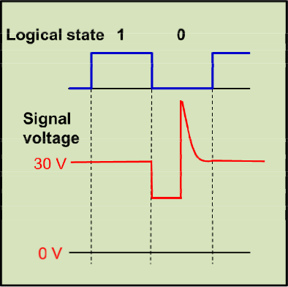Figuur 2: Versturen van 1bit op de KNX-TP bus (Basiscursus KNX, 2016)
De binaire data wordt doorgestuurd bit per bit, dit gebeurd in 2 states. De bus in rust is de transmissie van een “1”, een “0” wordt gestuurd door een drop met daarna een opslingering van de voeding. Dit wordt getoond in figuur 2.

1.2.3 Bus topologie

De minimale opbouw van een KNX installatie bevat 3 componenten, een voeding, een sensor en een actor. De voeding is nodig voor de spanning op de bus en als voeding voor de aangesloten componenten. Alle componenten worden aangesloten op 1bus, zo kunnen al deze componenten met elkaar communiceren. De opbouw is te zien in figuur 3.
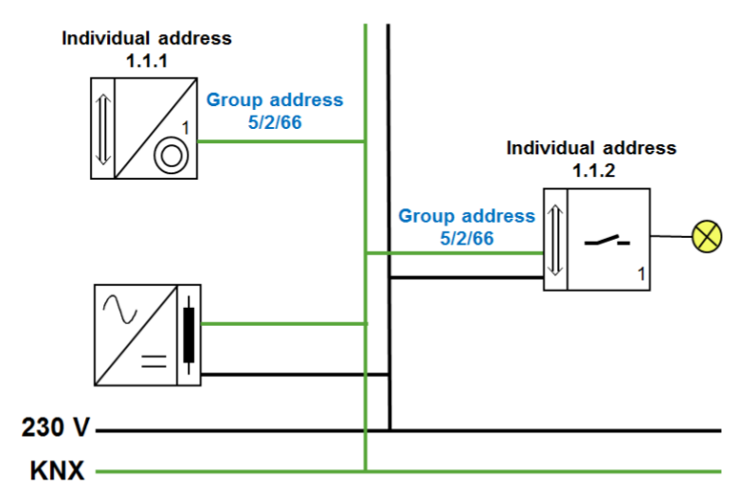Figuur 3: Minimale bus structuur met groep adressen (Basiscursus KNX, 2016)

Elke component op de bus dient een uniek individueel adres te hebben, maar deze worden enkel gebruikt voor het doorgeven van “programming telegrams” voor het programmeren/parametriseren van componenten.
De echte communicatie gebeurd op basis van groep adressen, 16-bit getallen (opgesplitst in 3 delen voor structuur), waaraan de programmeur 1 functie geeft. Een voorbeeld hiervan is het aandoen van 1 lamp, Dan zendt een bus-schakelaar een “1” of “0” op het gekozen groep adres, en luistert de actor met de lamp op dit groep adres naar telegrammen.
Er zijn 65535 groep adressen beschikbaar voor communicatie.

2 Embedded Linux

– Wat is embedded linux
– Boot process
– Filesystem
– Kernel
– Device tree

3 Praktische realisatie

Het doel van de realisatie is het opzetten van een embedded linux platform dat het mogelijk moet maken voor een aantal “High-level” webapplicaties om te communiceren met de KNX bus. Door middel van dit platform zou het dus mogelijk moeten zijn om eender welke Iot-applicatie te koppelen aan de KNX-bus.

3.1 Keuze ontwikkelomgeving

Er wordt momenteel enkel een prototype gemaakt, maar het is de bedoeling om dit in de toekomst eventueel om te vormen naar een werkend product. Daarom is het belangrijk om de juiste ontwikkelborden te kiezen zodat het mogelijk blijft om dit te realiseren.

3.1.2 Embedded Linux platform

De belangrijkste component van dit geheel is het ontwikkelbord waarop de Linux-kernel zal draaien, en uiteindelijk alles zal aansturen, en de webserver draaien.
Voor deze taak waren uiteraard een heel aantal kandidaten met elk hun eigen voor en nadelen.
De belangrijkste dingen waarnaar er gezocht is zijn:

– Open source schema’s
– Gebruikte componenten zijn verkrijgbaar
– Goede documentatie/support
– Een goede veelgebruikte Arm Cortex-A processor
– Aanvaardbare prijs

De vergelijking van de verschillende mogelijkheden is te vinden in tabel 1.

Tabel 1: Vergelijking devboards

Het bord dat uiteindelijk gekozen is voor het prototype is het Udoo Quad bord. Dit bord voldoet aan alle voorwaarden, en was al beschikbaar op school om te gebruiken.

